El 11 de junio es el Global Wellness Day, un día que da la oportunidad de generar un cambio de conciencia hacia un estilo de vida saludable

Grand Hyatt Playa del Carmen se une al Global Wellness Day realizando actividades con el tema #ThinkMagenta: estar más saludables, lucir mejor y vivir bien tanto física como espiritualmente.

El Global Wellness Day es un movimiento mundial, un proyecto social dedicado a vivir bien, al cuidado de la salud y al bienestar, cuya premisa es preguntar, aunque sea solo por un día, "¿cómo puedo vivir una vida mejor y más sana?". Este día internacional se celebra el segundo sábado de junio de cada año, en donde países de diferentes geografías se unen para realizar actividades físicas gratuitas tanto presenciales como en línea, para invitar a las personas a “ser más saludables, lucir mejor y vivir bien física y espiritualmente”.
Fiel a su propósito como marca, Grand Hyatt Playa del Carmen se une al Global Wellness Day: “Cuidamos de las personas para que puedan dar lo mejor de sí mismas”, cuyo equipo curó una agenda de experiencias para influir en el pensamiento de sus huéspedes, colaboradores y vecinos en Playa del Carmen, para que el próximo 11 de junio, hagan una pausa, se reconecten consigo mismos y adquieran una nueva perspectiva sobre la importancia de vivir sanamente en cuerpo y espíritu.
#ThinkMagenta es el tema del Día Mundial del Bienestar 2022, cuyo objetivo es fomentar los pensamientos positivos para reducir la negatividad en el mundo y para el que Gran Hyatt Playa del Carmen ofrecerá una clase de Yoga y Meditación (Morning Yoga Meditation) en el deck del restaurante The Grill, con una privilegiada vista al mar del Caribe mexicano; posteriormente se dará una rutina de Functional Training para sentir la fuerza y poder que tiene el cuerpo, con la guía de los entrenadores del hotel.

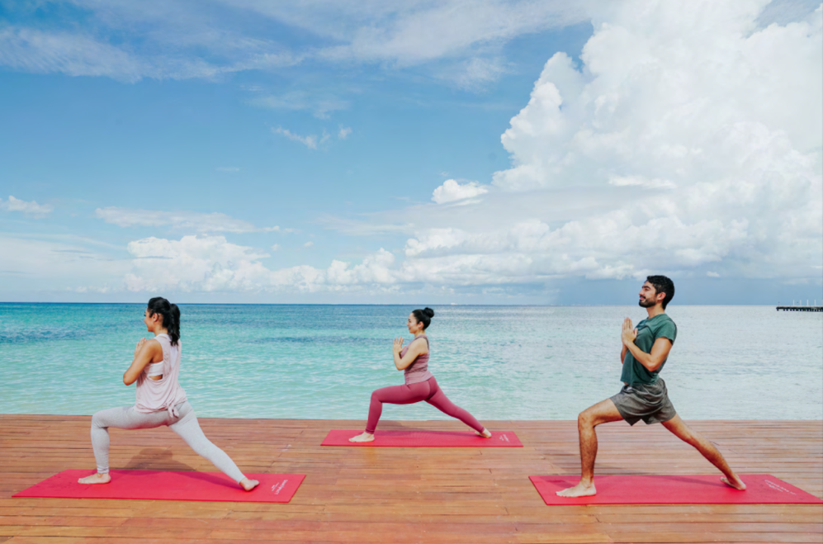

Para quienes prefieren actividades al aire libre también se diseñó un recorrido en bici por Playa del Carmen para fortalecer el cuerpo, recargar energía y disfrutar del arte, cultura y vida de este fascinante destino.

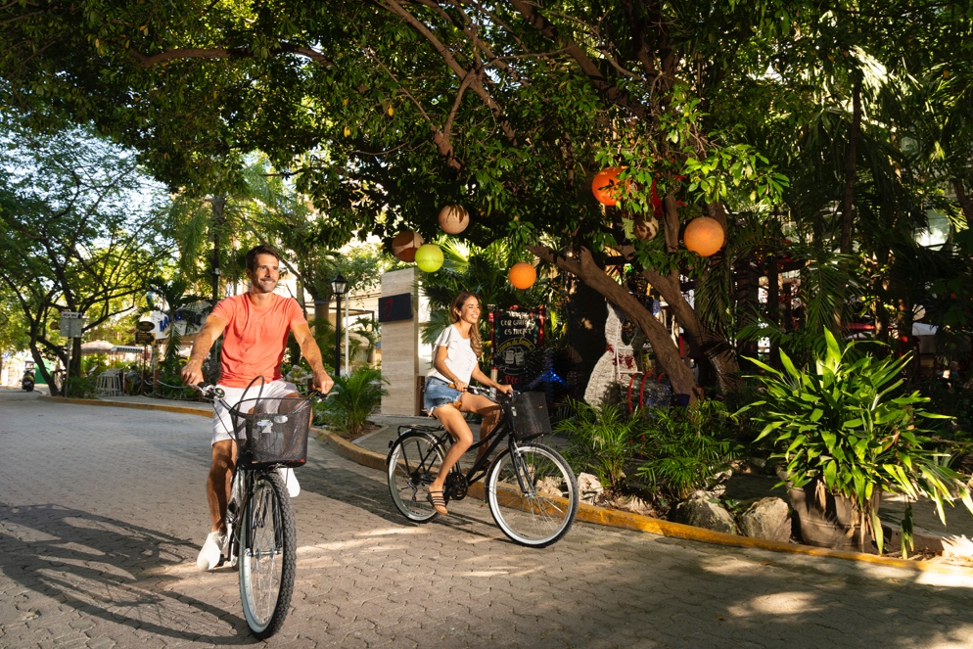

Al medio día, los Aqua aerobics son la actividad perfecta para refrescar y fortalecer el cuerpo, aclarar la mente y restablecer el espíritu para más tarde ir a bailar y recobrar el equilibrio corporal con ritmos musicales de salsa y bachata.
La tarde inicia con la clase Juicing for Health, en donde Jorge Olvera, el mixólogo del hotel, dará una masterclass para preparar jugos nutritivos explicando los nutrientes que aportan los ingredientes seleccionados y como benefician al cuerpo.

Una experiencia que generará al huésped una profunda introspección será la práctica Qigong Nervous System Reset Class (restablecimiento del sistema nervioso) que, con meditación e implementos de la medicina ancestral china, deja ir los pensamientos negativos, propicia la relajación mental y conecta con los sentimientos del individuo hasta transformarlos poderosamente.
Esta experiencia sanadora tendrá lugar en el emblemático Cenote Spa del hotel, que genera por sí mismo un ambiente de relajación y conexión con la cultura maya, gracias a su forma curva y cónica que emerge de la tierra y cuyo diseño hace alusión a los maravillosos cenotes y profundos pozos naturales distintivos de la región.

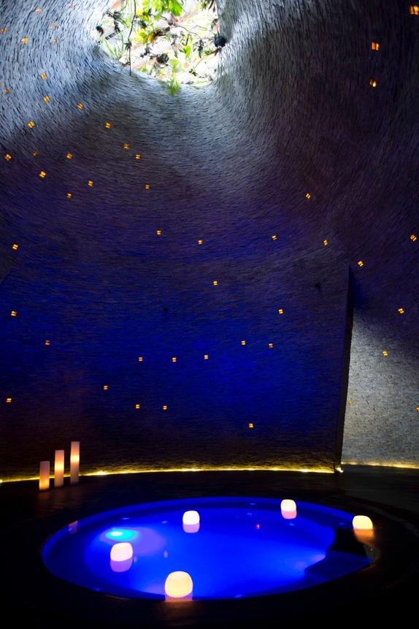

Vivir bien es el sueño compartido de casi todo el mundo.

A las 19:00 hr., en el Cenote Spa tendrá lugar la ceremonia de clausura: Energy Cleansing & Raw Coctails, en donde se realizará una limpia energética con plantas sagradas y ejercicios de armonización de mente, cuerpo y emociones con el alma, para restaurar el equilibrio interno de cada asistente, y después cerrar el día con un nutritivo cóctel con el cuerpo, alma y espíritu plenamente restaurados.

Para asistir al Global Wellnes Day en Grand Hyatt Playa del Carmen, debe elegirse la actividad a participar y reservar llamando al 9841475050 o directamente en el Spa o enviando un mail a ghplaya.cenotespa@hyatt.com

¡Un día puede cambiar tu vida entera!

Link con fotos: https://we.tl/t-4gPV7b0x64

Para conocer más sobre Grand Hyatt Playa del Carmen Resort visita:
https://www.hyatt.com/en-US/hotel/mexico/grand-hyatt-playa-del-carmen-resort/cunpc

Dirección: 1a Avenida esquina Calle 26, Colonia Centro, Playa del Carmen, México, 77710

Redes sociales
Instagram: @grandhyattplaya
Facebook: Grand Hyatt Playa del Carmen Resort

Acerca de Grand Hyatt Playa del Carmen

Ubicado la 1ª avenida esquina calle 26 en playa del Carmen, Quintana Roo, con una extraordinaria ubicación, ya que es uno de los únicos resorts de este tipo ubicado enfrente del mar Caribe, en un área protegida de manglares y a solo unos pasos de la Quinta Avenida, cuenta con un estilo único y ofrece una serie de experiencias para satisfacer las expectativas de diferentes tipos de viajeros.

Grand Hyatt Playa del Carmen cuenta con 314 espectaculares habitaciones, entre ellas 36 lujosas suites con terrazas amuebladas y suites swing up o con minipiscinas, que dan la sensación de estar flotando sobre el océano, gracias a sus grandes terrazas y piscinas, con vista a las deslumbrantes aguas turquesas del mar Caribe mexicano o al exclusivo manglar protegido.

El galardonado Cenote Spa es un santuario de relajación del cuerpo y alma que invita a elevar el bienestar a través de la conexión con el agua y la armonía con la naturaleza. Acompañado de la naturaleza, se puede disfrutar de renovadores tratamientos que los antiguos mayas profesaban con las bondades de la naturaleza: ceremonias de purificación, tratamientos de sanación, conocimiento de la herbolaria, técnicas de belleza y manejo de energías.

Sus restaurantes Grill AT 1 26, La Cocina y SUSHI N´RAW BAR ofrecen una variada oferta culinaria diseñada para deleitar a los más exigentes paladares, elaborada por las manos maestras de excelentes chefs que utilizan sólo ingredientes frescos, locales y de la más alta calidad.

Información de prensa:
Adriana León
aleon@alchemia.com.mx

